ГБОУ Школа № 185 имени Героя Советского Союза,

Героя Социалистического Труда В.С.Гризодубовой

«Музей истории игрушек»

Выполнили работу
воспитатели: Князева Ю.А.
Дякина Е.Е.

Москва 2026
Паспорт музея
«История игрушек»

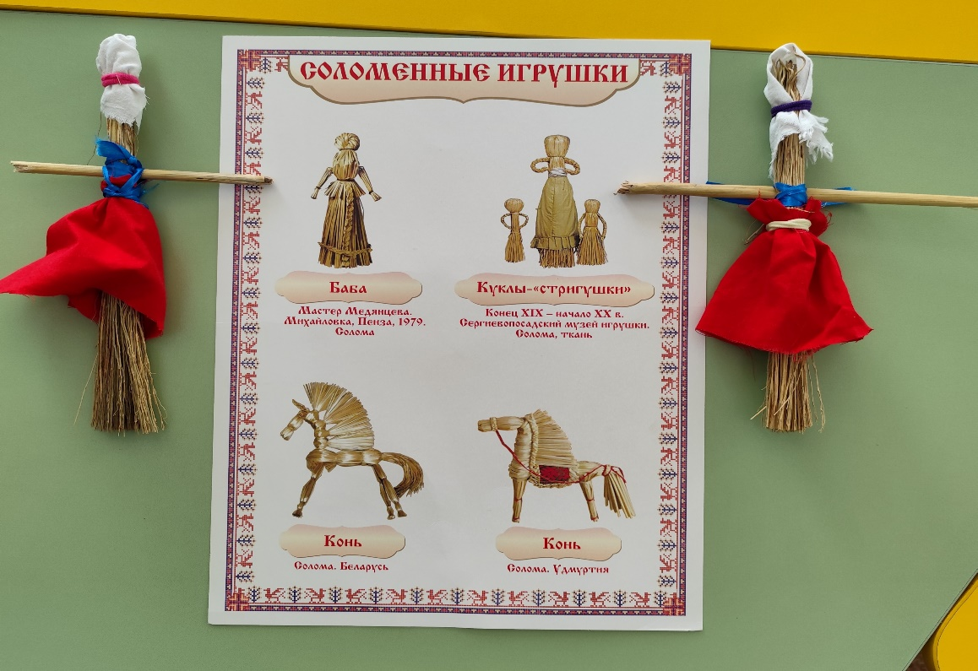

Характеристика(описание) мини-музея:
Актуальность: Игра детей неотделима от игрушек. Современные дети очень избалованы изобилием игрушек и, к сожалению, не ценят игрушки. Они относятся к ним как к расходному материалу, могут сломать, забыть, подарить. Они знают, что, если что-то произойдет с игрушкой можно купить новую, возможно даже такую же. В то время как старшее поколение вспоминает с любовью каждый подарок.
Цель нашего музея рассказать и показать современным детям, что игрушки могут быть не просто вещью, с которой можно обращаться как пожелаешь, а нести в себе важное значение и иметь свою историю. Тем самым мы хотим показать детям какие игрушки были много лет назад, в какие игрушки играли родители наших воспитанников. Провести сравнение между игрушками прошлого и настоящего.
Этапы работы над созданием музея:
- Беседа с детьми на тему «Любимая игрушка»
- Беседа с родителями на тему «Любимая игрушка детства»
- Работа с родителями. Попросить принести свою игрушку детства, у которой есть необычная история.
- Поиск игрушек старины из разных материалов
- Создание выставки, расстановка экспонатов
- Создание зоны «Игрушки дарят тепло»

Мы считаем, что с помощью музея, можно решить следующие образовательные задачи:

-Расширить и обобщить знания детей о игрушках старины.
-Сформировать представление почему игрушки делали из дерева и глины и почему раньше игрушки ценили намного больше.
-Так же можно изучить материалы, из которых изготовлены игрушки.
-Провести занятие по созданию игрушки из соломы, ткани, глины и дерева.

Характеристика(описание) мини-музея:

Деревянная кукла
Первая кукла — палочка, которую взрослый показал ребёнку, как можно забавляться: кормить, качать, укладывать спать. Так появилась деревянная кукла.
Особенности: у куклы нет рук и ног, она некрасочная, нет выражения лица.
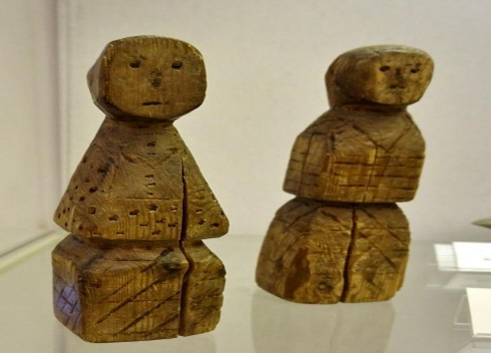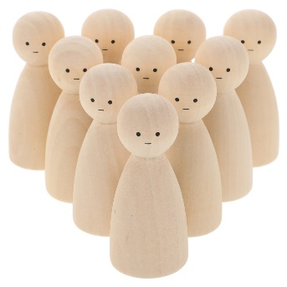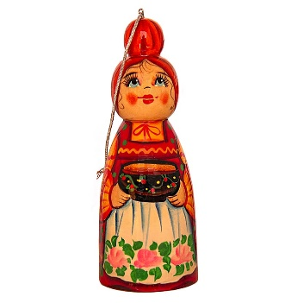
Матрёшка - русская деревянная игрушка в виде расписной куклы, внутри которой находятся подобные ей куклы меньшего размера. Восходит к кукле-укладке (многосоставная игрушка). Число вложенных кукол - обычно три и более. Обычно имеют форму яйца с плоским донцем и состоят из двух разъёмных частей, верхней и нижней. На традиционных матрёшках изображена женщина в красном сарафане и платке. В наше время темы для росписи разнообразны: сказочные персонажи, девушки, а также семьи.
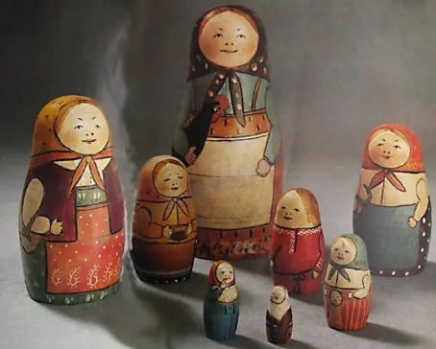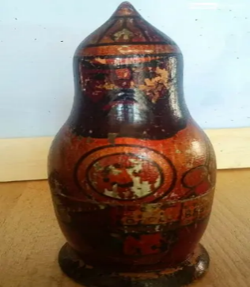

Соломенная кукла
Первые соломенные игрушки родились в поле в страду, когда крестьянки часто брали с собой малых детей. Крестьянка сделала примитивную куклу из соломенного жгута (свясла), применяемого для перевязки снопов. Сложенный пополам жгут отдалённо напоминал голову, а расходящиеся внизу веером соломины — платье или сарафан.
Особенности:
- Преднамеренно соломенных кукол делали безликими, у них не было ни глаз, ни носа, ни рта. По древним поверьям, кукла, лишённая лица, была неодушевлённым предметом, а потому в неё не могли вселиться потусторонние, злые силы.
- Основное назначение соломенной куклы — игра, развлечение, забава не только для детей, но и для взрослых.
- В старину соломенных кукол называли «стригушками» потому, что пучок соломы, из которого их связывают, по низу ровно постригали.

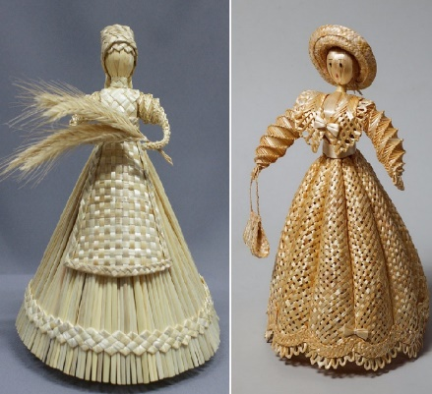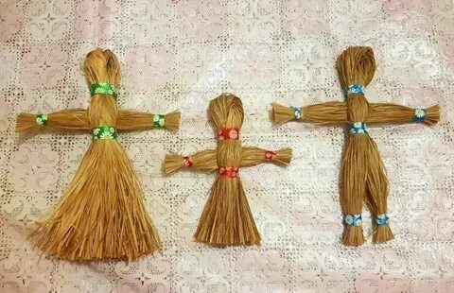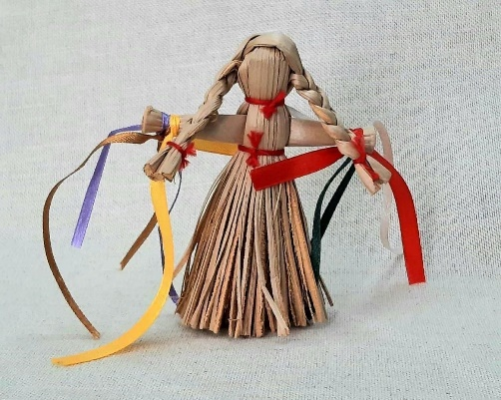 Тряпичная кукла
Тряпичная кукла — сделана из лоскутов ткани.
Особенности:
Ткань сшивали мешком, набивали внутрь что-нибудь мягкое и украшали.
- Головку отделяли от туловища, перерезав мешочек ниткой или тесьмой.
- При изготовлении кукол особенно ценили красные тряпочки — они шли на самые красивые куклы. Красный цвет издавна служил оберегом, символом жизни и красоты.
- Значение: например, кукла «Крупеничка» — кукла-мешочек, в неё клали крупу, считалось, что кукла помогает сохранять урожай.

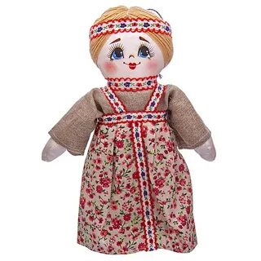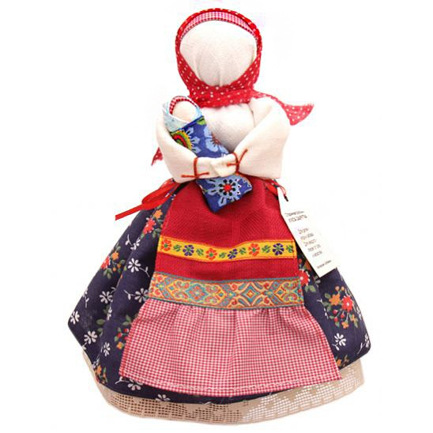

Глиняная кукла
Спустя много лет человек догадался, что можно добывать глину и, помесив её в воде, можно что-то вылепить, например, куклу. Особенности:
- Глиняные куклы раскрашивали угольками.
- Вскоре придумали искусственные краски и стали раскрашивать глиняных кукол красками. В каждой губернии (области) были свои мастера, которые раскрашивали этих кукол разными узорами.
- Особенности: глиняная кукла тяжёлая, не гнётся, если упадёт, то может разбиться, одежду на неё не наденешь.

Важно: глиняные куклы сохранились и до наших дней, но ими не играют — они служат для украшения и хранятся в музеях и выставочных залах.

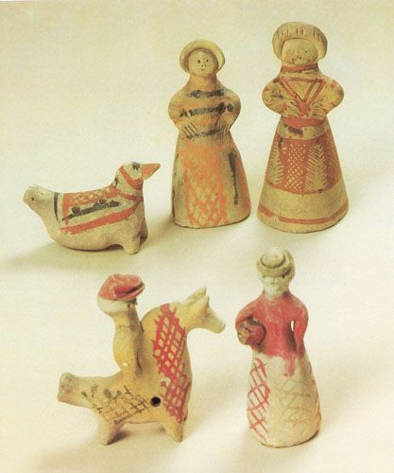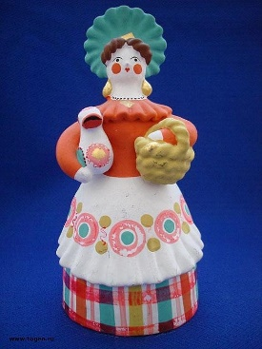
Кукла-пеленашка
Еще одной необычной куклой-оберегом являлась пеленашка.
Ее клали в колыбель младенцу, которого еще не успели крестить. Считалось, что тем самым злые духи будут обмануты, приняв за ребенку куклу и ничем не смогут навредить самому младенцу.
Примечательно, что потом пеленашку хранили вместе с крестильной рубашечкой ребенка как семейную ценность.
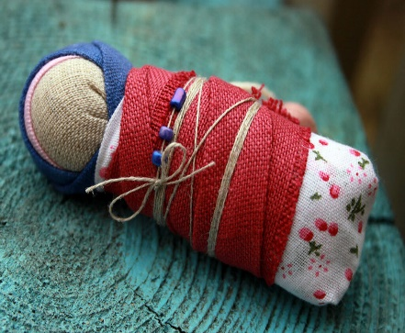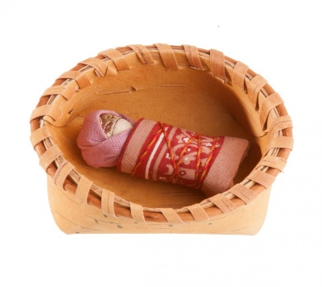

Конспект организованной образовательной деятельности по познавательно-речевому развитию «Путешествие в прошлое куклы». (средняя группа )
Цель: развитие у детей познавательных интересов через ознакомление с историей создания куклы
Задачи:
- Продолжать развивать умение свободного участия в диалоге (внимательно слушать, задавать вопрос, высказывать своё мнение, строить предложение кратко).
- Совершенствовать творческие способности детей в конструктивной деятельности – изготовление тряпичной куклы.
- Воспитывать уважительное отношение к предметам, созданным руками человека.
Оборудование: куклы из различных материалов (деревянная чурка, глиняная, соломенная, тряпичная), салфетки из ткани и ленты, ножницы.
Интеграция образовательных областей: «Познавательное развитие» (формирование целостной картины мира), «Социально – коммуникативное развитие», «Художественно – эстетическое развитие».
Виды образовательной деятельности: познавательная, продуктивная.
Формы осуществления образовательной деятельности: рассматривание, изготовление куклы.
Планируемые результаты: проявляет положительные эстетические чувства и эмоции при прослушивании колыбельных, интересуется играми и жизнью людей в прошлом, активно и доброжелательно взаимодействует с педагогом и сверстниками в решении игровых и познавательных задач, интересуется художественно-продуктивной деятельностью (изготовление кукол).
Содержание образовательного процесса:
Дети входят в группу, Звучит колыбельная.
Вос-ль: Ребята, как вы думаете, куда мы попали? Что звучит?
Дети: колыбельная.
Вос-ль: Кто может петь её? Кому? Когда обычно поют колыбельные?
Вос-ль: А вы поёте колыбельные? Кому?
Вос-ль: Да, все мамы, баюкая своих малышей, все дети: и девочки, и мальчики, когда играют с куклами, поют им колыбельные песни. Хотите узнать, во что играли ваши бабушки, когда были маленькими много-много лет назад?(…) Посмотрите вокруг, мы похоже попали в старину и находимся в русской избе. Посмотрите на нашу люльку. Я никогда вам не рассказывала о том, что она принадлежала моей бабушке. Когда она была маленькой, её мама пела ей колыбельные песни и качала в ней. А вы в такой же спали? Кого же мы баюкаем в ней, хотите посмотреть? (В люльке свёрток.) Как вы думаете, что это? (…) (Разворачиваем свёрток, а там деревянная чурка)
Вос-ль: Похожа она на куклу?
Дети: Нет
Вос-ль: Почему?
(ответы детей)
Вос-ль: А, всё-таки, это первая кукла. Давным-давно, чтобы маленькие дети не скучали, взрослый подобрал обыкновенную палочку и показал ребёнку, как можно забавляться: кормить, качать, укладывать спать. Вот так и появилась на свет первая кукла – палочка деревянная. И хотя она и не такая красивая, как ваши куклы, и совсем на неё не похожа, дети очень её любили и часто говорили ей ласковые слова. Как вы думаете какие? (Дети передают чурку друг другу, говоря ласковые слова.)
(Кладём назад в люльку) Пусть кукла спит дальше, а мы пока присядем на лавки. Тоже отдохнём.
Вос-ль :- Прошло много-много лет. Человек нашел глину. Как вы думаете, что он из неё слепил?
Дети: Посуду, кувшины, игрушки.
Вос-ль: И, конечно, же, куклу. Взрослые делали кукол для своих детей с любовью, теплотой, заботой. И чтобы кукла привлекала малыша, взрослые научились раскрашивать её. Так и появились эти красивые куклы. (Рассматриваем глиняные игрушки)
Вос-ль: А как вы считаете, удобно ли играть глиняной куклой?
Дети: Нет.
Вос-ль: Почему?(Дети определяют, что она тяжёлая. Ломают колбаски из глины- хрупкая)
Дети: Она тяжелая, хрупкая, может разбиться.
Вос-ль: И поэтому взрослые придумали вот такую куклу. (Показывает соломенную). Дети, посмотрите на неё и скажите из чего и как она сделана? Предположите, как она называлась? (ответы детей).
Вос-ль: Сначала собирали солому, затем её варили, чтобы стала мягкая, блестящая, эластичная, а уж потом скручивали, связывали, и украшали. Кукла получилась простой и одновременно забавной. (Воспитатель обращает внимание, что у его куклы неровный низ.) Что же можно сделать, чтобы исправить это? (Обрезать.) Вот поэтому, в старину этих кукол называли стригушки - потому, что снизу их подравнивали. Подстригали ножницами. Какая это кукла? (Дети повторяют название - стригушки).
Хотите и вы поиграть в таких же кукол? ( Дети берут соломенных кукол, рассматривают их).
Вос-ль Что- то мы с вами только и говорим о куклах, а вот колыбельную им ни разу и не спели. Обнимите своих кукол. Покажите, как их надо баюкать, укладывать спать. А ведь чтобы малыш быстрее уснул, мама или папа ходят по комнате и тихо покачивая, поют колыбельную. (Дети поют своим куклам колыбельные и кладут их в люльку. Садятся на лавку.)
А баиньки-баиньки,
Купим сыну валенки,
Наденем на ноженьки,
Пустим по дороженьке,
Будет наш сынок ходить,
Новы валенки носить
Вос-ль: Глиняная кукла разбивалась, а что могло произойти с соломенной куклой? (Ответы детей.)
Соломенная кукла оказалась не практичной - солома высыхала, ломалась. Совсем другое дело кукла тряпичная. Дети очень любили тряпичную куклу. Подумайте почему? (Дети трогают куклу из ткани - теплая, мягкая, похожа на маленького ребенка).
- Дети, а почему она так называется? (сделана из ткани, тряпочки, материала).
- Да, в это время люди уже научились делать нитки и ткать полотно.
- Лицо куколки раньше рисовали угольком из печки или вышивали цветными нитками. Такую куклу делали не только взрослые, но и каждая девочка, ваша ровесница, или мальчик могли свертеть из подходящих лоскутов вот такую куклу.
Вос-ль: Дети, что это у вас лежит на столе? (кусочки ткани и тесьма).
- Как вы думаете из этого можно сделать куклу? (да).
- Какую? (тряпичную).
- Вы хотите научиться делать такую куклу? (да).
- Давайте мы её сегодня попробуем сделать.
- Нужно взять ткань, положить её изнаночной стороной вверх и скатать много раз. Затем свернуть пополам. Вот что у меня получилось. (Показываю). Теперь я отделю голову от туловища с помощью тесьмы. Моя кукла готова.
(Дети изготавливают кукол).
Покажите своих кукол. Все куклы получились разные, каждая по - своему хороша и я думаю дорога вам. Возьмите их, прижмите к себе, придумайте им ласковые имена. Мою куклу зовут Настенька. А ваших?
Видите, как много может сделать человек своими руками.

Рефлексия.
Нам пора возвращаться из прошлого назад в детский сад. Вам понравилось наше путешествие? Что вам запомнилось? О каких куклах мы говорили?
мы снова в нашей группе и можем теперь поиграть с куклами, которые сами сделали. А как с ними можно играть?(…) Но, главное, если вы будете обращаться с ним бережно, то куклы будут радовать вас очень-очень долго.

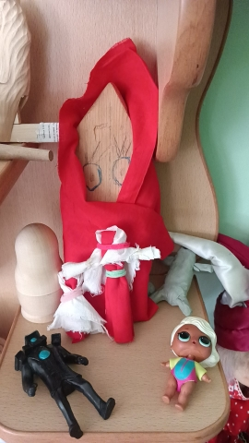

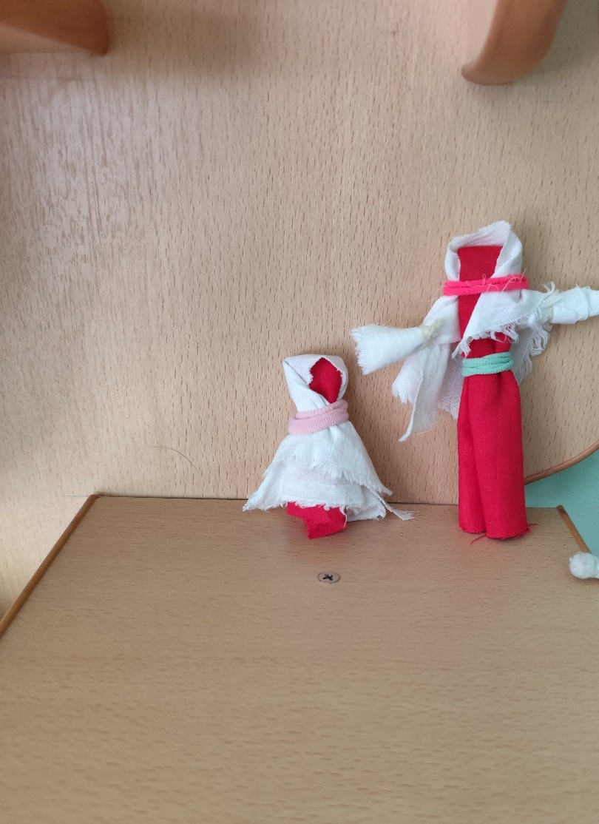

Список литературы
- И.А.Бойчук «Ознакомление детей младшего и среднего дошкольного возраста с русским народным творчеством». Санкт – Петербург, Детство – Пресс, 2009 г.
- Г.В.Лунина «Воспитание детей на традициях русской культуры». Москва; ЦГЛ, «Элизе Трейдинг», 2004 г.
- О.Л.Князева, М.Д. Маханева «Приобщение детей к истокам русской народной культуры». Санкт – Петербург, Детство – Пресс, 2006 г.
- Л.С.Куприна «Знакомство детей с русским народным творчеством: Методическое пособие для педагогов ДОУ». Санкт – Петербург, Детство – Пресс, 2015 г.

